张家界市一中2017届高二第三次月考数学（理）
命题人及审题人：高二数学组
考生注意：本试卷共21道小题，满分150分，时量120分钟，请将答案写在答题卡上．
一．选择题：本大题共12小题，每小题5分，共60分，在每小题给出的四个选项中，只有一项符合题目要求.
1．若集合，，则集合( C )．
A． B． C． D．
2．曲线y＝x(3ln x＋1)在点(1,1)处的切线方程为( C )
A． B． C． D．
3.为了解某地区的中小学生视力情况,拟从该地区的中小学生中抽取部分学生进行调查,事
先已了解到该地区小学.初中.高中三个学段学生的视力情况有较大差异,而男女生视力情况
差异不大,在下面的抽样方法中,最合理的抽样方法是( C )
A．简单随机抽样 B．按性别分层抽样 C．按学段分层抽样 D．系统抽样
4.设，则“”是“为偶函数”的( A )
A．充分而不必要条件 B．必要而不充分条件
C．充分必要条件 D．既不充分也不必要条件
5.已知数列满足：，则( B )
A. B. C. D.
6、执行如图所示的程序框图,输出的S值为( C )
开始
是
否
输出
结束
A．1 B． C． D．
7．已知函数的导函数为，且满足关系式，则的值等于( B )
A． B． C． D．
8．已知函数f(x)＝x³＋ax²＋x＋2(a>0)的极大值点和极小值点都在区间(－1,1)内，则实数a的取值范围是( D )
A．(0,2] B．(0,2) C．[，2) D．(，2)
9．已知双曲线C₁：－＝1(a>0，b>0)的离心率为2，若抛物线C₂：x²＝2py(p>0)的焦点到双曲线C₁的渐近线的距离为2，则抛物线C₂的方程为( D )．
A．x²＝y B．x²＝y
C．x²＝8y D．x²＝16y
10．函数的定义域是R，，对任意，，则不等式
的解集为( A )．
A．
B．
C．
D．
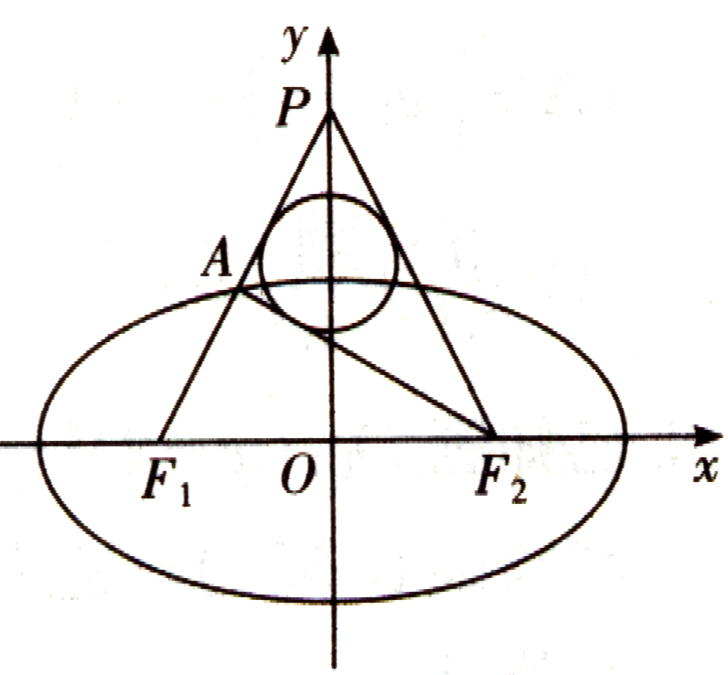
11．如图，已知椭圆$\frac{x^{2}}{a^{2}}+\frac{y^{2}}{b^{2}}=1(a>b>0)$的左，右焦点分别为$F_{1},F_{2}$，$|F_{1}F_{2}|=\sqrt{\text{10}}$，$P$是$y$轴正半轴上一点，${\text{PF}}_{1}$交椭圆于，若${\text{AF}}_{2}⊥{\text{PF}}_{1}$，
且$Δ{\text{APF}}_{2}$的内切圆半径为$\frac{\sqrt{2}}{2}$，则椭圆的离心率为（ B ）
A.$\frac{\sqrt{5}}{4}$ B.$\frac{\sqrt{5}}{3}$ C.$\frac{\sqrt{\text{10}}}{4}$ D.$\frac{\sqrt{\text{15}}}{4}$
12．已知函数为上的可导函数，当时， ,则关于的函数的零点个数为( C )
A. 1 B. 2 C. 0 D. 0或2

二．填空题：本大题共4小题，每小题5分，共20分，把答案填在答题卡中对应题号的横线上.
13.在2015年3月15日这天，郑州市物价部门对本市5家商场某商品一天的销售量及其价
格进行了调查，5家商场某商品的销售价格x(元)与销售量y(件)之间的一组数据如下表：
价格x | 9 | 9.5 | 10 | 10.5 | 11
销售量y | 11 | 10 | 8 | 6 | 5
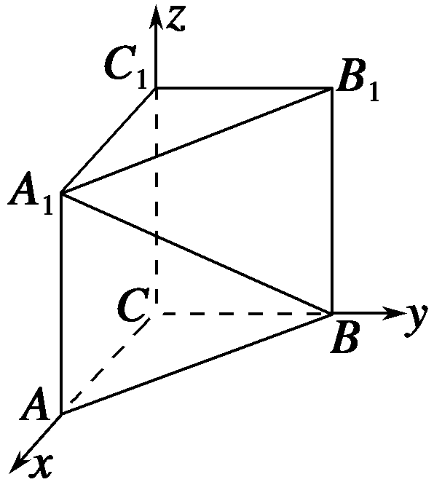
作出散点图，可知销售量y与价格x之间具有线性相关关系，其线性回归方程是y＝－3.2x＋a,则实数a的值是 __40__．
14．如右图，在直三棱柱ABC-A₁B₁C₁中，∠ACB＝90°，AA₁＝2，
AC＝BC＝1，则异面直线A₁B与AC所成角的余弦值是
15．记圆O：x²＋y²＝π²内的正弦曲线y＝sin x与x轴围成的区域为D，
随机地往圆O内投一个点A，则点A落在区域D内的概率是
16．已知函数.在区间上单调递增，
则的取值范围为
三．解答题：本大题共6小题，共70分，解答应写出文字说明、证明过程或演算步骤.
17.(10分) 已知命题:方程$\frac{x^{2}}{m−1}−\frac{y^{2}}{3−m}=1$表示焦点在$x$轴上的双曲线，
命题:是减函数，若或为真命题，且为假命题，求实数的取值范围
解：若p是真，1<m <3 ……………………………………3分
f(x)=－(5－2m)^{x}是减函数，须5－2m>1即q是真命题，m<2 ……………………………6分
由于p或q为真命题，p且q为假命题
故p、q中一个真，另一个为假命题 ……………………………………7分
因此，$m≤1$或$2≤m<3$ ……………………………………10分

18. (12分)以下茎叶图记录了甲，乙两组各四名同学的植树棵树，乙组记录中有一个数据模糊，无法确认，在图中以x表示。
（1）如果x=8，求乙组同学植树棵树的平均数和方差；
（2）如果x=9，分别从甲，乙两组中随机选取一名同学，求这两名同学的植树总棵树为19的概率.
甲 组 乙 组
9 9 0 x 8 9
1 1 1 0
.解：（1）当$x=8$时，由茎叶图可知，乙组同学的植树棵数是8，8，9，10.所以平均数为$\overset{−}{x}=\frac{\text{35}}{4}$方差为$s^{2}=\frac{\text{11}}{\text{16}}$ ……………………………………6分
（2）记甲组四名同学为$A_{1}$，$A_{2}$，$A_{3}$，$A_{4}$，他们植树的棵树依次为9，9，11，11：乙组四名同学为$B_{1}$，$B_{2}$，$B_{3}$，$B_{4}$，他们植树的棵树依次为9，8，9，10，分别从甲，乙两组中随机选取一名同学，所有可能的结果有16个，它们是（$A_{1}$，$B_{1}$）（$A_{1}$，$B_{2}$）（$A_{1}$，$B_{3}$）（$A_{1}$，$B_{4}$）（$A_{2}$，$B_{1}$）（$A_{2}$，$B_{2}$）（$A_{2}$，$B_{3}$）（$A_{2}$，$B_{4}$）（$A_{3}$，$B_{1}$）（$A_{3}$，$B_{2}$）（$A_{3}$，$B_{3}$）（$A_{3}$，$B_{4}$）（$A_{4}$，$B_{1}$）（$A_{4}$，$B_{2}$）（$A_{4}$，$B_{3}$）（$A_{4}$，$B_{4}$）。
设选出的两名同学的植树总棵数为19为事件C，则C中的结果有4个，它们是（$A_{1}$，$B_{4}$）（$A_{2}$，$B_{4}$）（$A_{3}$，$B_{2}$）（$A_{4}$，$B_{2}$），故所求概率为$P(C)=\frac{1}{4}$ ……………………12分

19．(12分)已知是函数的一个极值点．
(1)求；
(2)求函数的单调区间；
(3)若直线与函数的图象有3个交点，求的取值范围．
解： f(x)的定义域为(－1，＋∞)．
(1)f′(x)＝＋2x－10，又f′(3)＝＋6－10＝0，
∴a＝16.经检验此时x＝3为f(x)的极值点，故a＝16.
(2)由(1)知f′(x)＝.
当－1<x<1或x>3时，f′(x)>0；
当1<x<3时，f′(x)<0.
∴f(x)的单调增区间为(－1,1)，(3，＋∞)，
单调减区间为(1,3)．
(3)由(2)知，f(x)在(－1,1)上单调递增，在(1,3)上单调递减，在(3，＋∞)上单调递增，且当x＝1或x＝3时，f′(x)＝0.所以f(x)的极大值为f(1)＝16ln 2－9，极小值为f(3)＝32ln 2－21.
因为f(16)>16²－10×16>16ln 2－9＝f(1)，
f(e^{－2}－1)<－32＋11＝－21<f(3)，
所以根据函数f(x)的大致图象可判断，在f(x)的三个单调区间(－1,1)，(1,3)，(3，＋∞)内，直线y＝b与y＝f(x)的图象各有一个交点，当且仅当f(3)<b<f(1)．
因此b的取值范围为(32ln 2－21,16ln 2－9)．

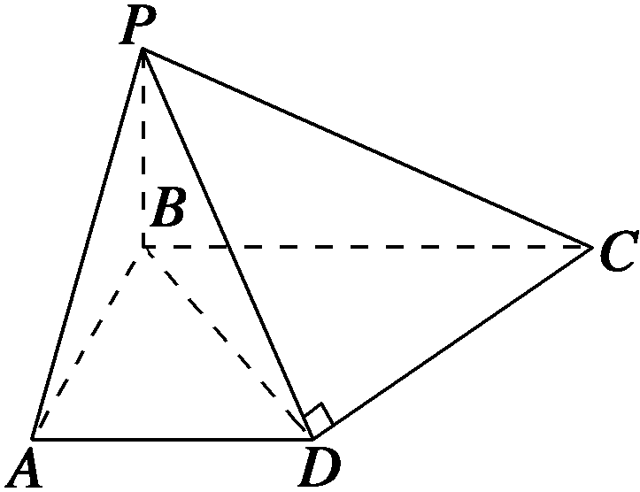
19．（12分）如图，在四棱锥中，已知底面，，，PB=AB＝AD＝2，.
(1)求证：面PCD⊥面PBD；
(2)求直线PC和平面PAD所成角的正弦值的大小；
(3)在棱PA上是否存在一点E，使得二面角A-BE-D的余弦值为？若存在，指出点E在棱PA上的位置，若不存在，说明理由．
(1)证明： PB⊥底面ABCD，∴PD⊥CD，
又∵CD⊥PD，PD∩PB＝P，PD，PB⊂平面PBD.
∴CD⊥平面PBD，又CD⊂平面PCD，
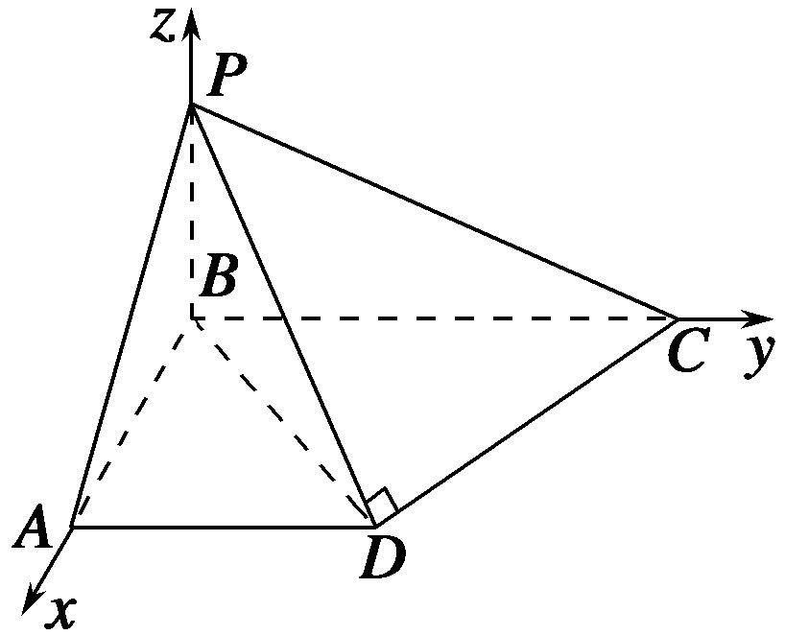
∴平面PCD⊥平面PBD.
(2)解： 如图，以B为原点，BA，BC，BP所在直线分别为x，y，z轴，建立空间直角坐标系，设BC＝a，BP＝b，则B(0,0,0)，A(2,0,0)，C(0，a,0)，
D(2,2,0)，P(0,0，b)．
∵PD＝(2,2，－b)，CD＝(2,2－a,0)，CD⊥PD，
∴CD·PD＝0，∴4＋4－2a＝0，a＝4，
又PA＝(2,0，－b)，CD＝(2，－2,0)，
异面直线PA和CD所成角等于60°，
∴＝，
即＝，解得b＝2，
PC＝(0,4，－2)，AD＝(0,2,0)，PA＝(2,0，－2)．
设平面PAD的一个法向量为n₁＝(x₁，y₁，z₁)，
则由得
取n₁＝(1,0,1)，
∵sin θ＝＝＝，∴直线PC和平面PAD所成角的正弦值为.
(3)解 假设存在，设PE＝λPA，且E(x，y，z)，则(x，y，z－2)＝λ(2,0，－2)，E(2λ，0,2－2λ)，设平面DEB的一个法向量为n₂＝(x₂，y₂，z₂)，
则由得
取n₂＝(λ－1,1－λ，λ)，
又平面ABE的法向量n₃＝(0,1,0)，
由cos θ＝＝，得＝，解得λ＝或λ＝2(不合题意)．
∴存在这样的E点，E为棱PA上的靠近A的三等分点．
21（12分）已知抛物线的一个焦点为，对应于这个焦点的准线方程为
（1）写出抛物线的方程；
（2）过点的直线与曲线交于两点，点为坐标原点，求重心的轨迹方程；
（3）点是抛物线上的动点，过点P作圆的切线，切点分别是,当点在何处时，的值最小？求出的最小值.
解：（1）抛物线方程为：y²=2x. （3分）
（2）①当直线不垂直于x轴时，设方程为y=k(x-)，代入y²=2x，
得：k²x²-(k²+2)x+.
设A（x₁，y₁），B(x₂，y₂)，则x₁+x₂=，y₁+y₂=k(x₁+x₂-1)=.
设△AOB的重心为G（x，y）则，
消去k得y²=为所求， （5分）
②当直线垂直于x轴时，A（，1），B（，-1）， （7分）
△AOB的重心G（，0）也满足上述方程.
综合①②得，所求的轨迹方程为y²=， （8分）
（3）设已知圆的圆心为Q（3，0），半径r=，
根据圆的性质有：|MN|=2. （10分）
当|PQ|²最小时，|MN|取最小值，
设P点坐标为(x₀，y₀)，则y=2x₀.
|PQ|²=（x₀-3）²+ y= x-4x₀+9=(x₀-2)²+5，
∴当x₀=2，y₀=±2时，|PQ|²取最小值5，
故当P点坐标为（2，±2）时，|MN|取最小值. (12分)

22．（12分）已知函数（为常数，为自然对数的底）
（1）当时，求的单调区间；
（2）若函数在上无零点，求的最小值；
（3）若对任意的，在上存在两个不同的使得成立，求的取值范围．

解：（1）时，
由得 得
故的减区间为 增区间为 …………………………3分
（2）因为在上恒成立不可能
故要使在上无零点，只要对任意的，恒成立
即时， …………………………………5分
令
则
再令
于是在上为减函数
故
在上恒成立
在上为增函数
在上恒成立
又
故要使恒成立，只要
若函数在上无零点，的最小值为 ………7分
（3）
当时，，为增函数
当时，，为减函数
函数在上的值域为
当时，不合题意
当时，
故
①
此时，当变化时，，的变化情况如下
 | — | 0 | +
 | ↘ | 最小值 | ↗
时，，
任意定的，在区间上存在两个不同的
使得成立，
当且仅当满足下列条件
即 ②
即 ③
令
令得
当时， 函数为增函数
当时， 函数为减函数
所以在任取时有
即②式对恒成立
由③解得 ④
由①④ 当时
对任意，在上存在两个不同的使成立. …12分

